赣南师范大学医院一行来我院工作考察交流
3月5日，赣南师范大学医院杨圣武副院长和现代教育技术中心工作人员等一行3人，来我院就校医院管理及信息化建设等方面的工作进行交流。
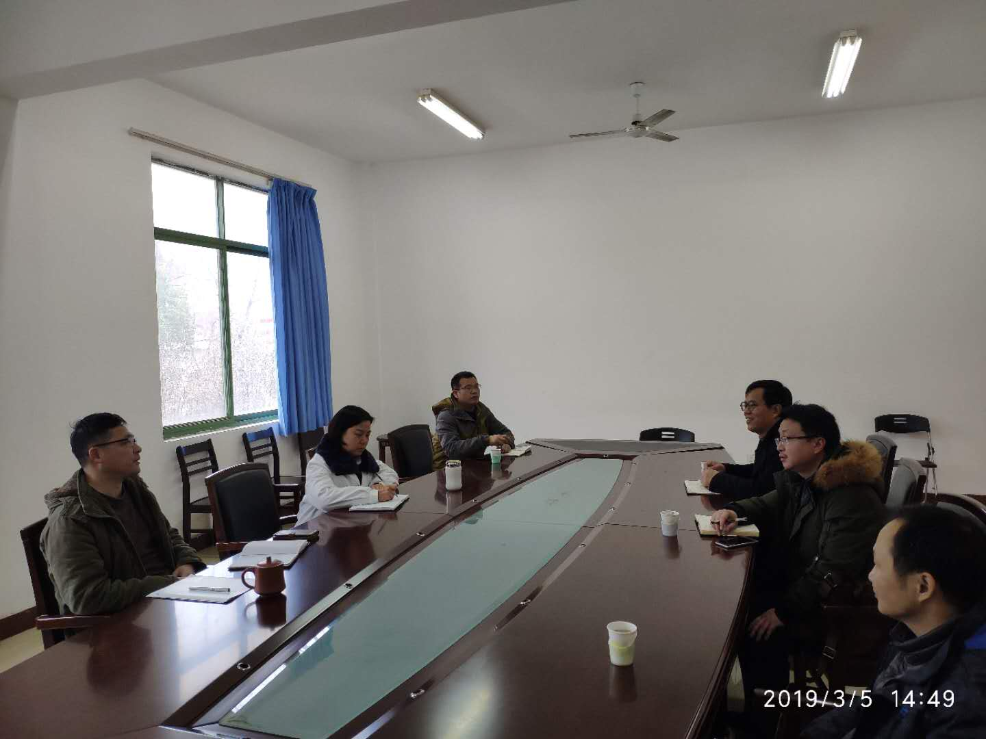

院长姚永红对赣南师大医院一行的到来表示欢迎，双方就高校医院的运行模式、发展思路进行了深入的交流探讨。并就医院信息化管理系统的各项应用功能和软件升级进行了详细的介绍。我院2003年率先在江西省高校医院应用信息管理系统软件，期间信息管理系统经过多次的升级改造，并计划在2019年添加体检预约系统和pacs系统，方便职工健康体检工作的开展，提高师生员工就诊的满意度。

